Министерство сельского хозяйства
Российской Федерации

Департамент научно-технологической политики и образования

Алтайская
государственная зональная машиноиспытательная станция

Протокол испытаний

№ 01-38-11 (1020132)

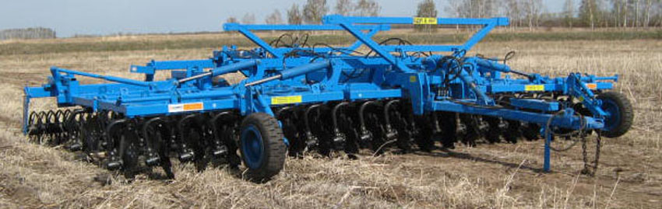

Борона дисковая прицепная БДП-8х4МТ

Изготовитель (разработчик) | Адрес
ЗАО "Рубцовский завод запасных частей" | 658220, г. Рубцовск Алтайского края,  ул. Арычная, 8

Результаты испытаний
Борона дисковая полуприцепная БДП 8х4МТ
Назначение | Предназначена для поверхностной обработки почвы на глубину до 15 см, уничтожения сорняков, измельчения пожнивных остатков, омоложения лугов и пастбищ, для использования во всех агроклиматических зонах на всех типах почв, кроме каменистых.
Качество работы:
Рабочая ширина захвата, м |  | 8
Глубина обработки, см |  | До 17
Крошение почвы, % |  | До 90,0
Подрезание сорняков, % |  | 100
Гребнистость поверхности почвы, см |  | 2,4
Заделка пожнивных остатков, % |  | До 80
Производительность за час основного времени, час/га
- обработка пара |  | 8,4
- зяблевая обработка |  | 8,37
Условия эксплуатации
- навеска (присоединения) на трактор |  | Полуприцепная
- перевод в рабочее и транспортное положение |  | Гидравлический
- настройка рабочих органов |  | Вручную механизмом установки угла атаки
- время подготовки машины к работе (навески), ч |  | 0,10
Агрегатируется |  | Трактор Кл. 6 - 8
Потребляемая мощность, кВт |  | От 124 до 172
Трудоемкость ежесменного ТО, чел.-ч. |  | 0,27
Эксплуатационная надежность |  | Хорошая
Удобство управления |  | Удобно
Безопасность выполнения работ |  | Безопасно

Описание конструкции машины
Состоит из следующих основных узлов:
Рамы несущей, секции центральной, рамы правой и рамы левой, прицепного устройства, шасси, дисковых рабочих органов, шлейф - катков, гидросистемы, упоров рабочих, ,механизма установки угла атаки дисков, глубина обработки катками регулируется ступенчато перестановкой пальцев

Техническая характеристика
Показатели | Численные значения
Габаритные размеры, мм
в рабочем положении
длина | 8110
ширина | 8610
высота | 1800
в транспортном положении
длина | 8110
ширина | 4500
высота | 4000
Ширина захвата, м | 8
Глубина обработки | До 17
Масса, кг | 11030
Распределение массы агрегата по опорам,кг.
- шасси правое | 3350
- шасси левое | 3180
- прицепное устройство | 4500
Рабочая скорость, км/ч | От 10 до 13

Результаты испытаний
Качество работы | По результатам испытаний борона БДП-8х4МТ устойчиво выполняет технологический процесс коэффициент надежности технологического процесса 1,00.  Стандартное отклонение по глубине обработки составляет 0,51 см, подрезание сорняков, заделка пожнивных остатков, гребнистость поверхности соответствует СТО АИСТ 4.2-2010. Агрегат выполняет технологический процесс и найдет широкое применение в зоне МИС.
Производительность | За час сменного времени:  - обработка пара – 6,40 час/га  - зяблевая обработка – 6,48 час/га  Удельный расход топлива составил от 5,28 до 6,23 кг/га
Безопасность движения | Борона оборудована световозвращателями, транспортная скорость до 20 км/ч.
Техническое обслуживание | ЕТО – 0,27 чел.-ч.

Заключение по результатам испытаний
Борона вписывается в технологию производства сельхозкультур в зоне МИС на обработке всех фонов, предусмотренных ТЗ и рекомендуется к применению в сельхоз производстве.
Испытания проведены: | ФГБУ "Алтайская МИС"  659702, Алтайский край, с. Поспелиха,  ул. Социалистическая, 17
Испытания провел: | Жилин Виктор Михайлович
Источник информации: | Протокол испытаний № 01-38-11 (1020132) от 2 декабря 2011 года

